FÍSICO QUÍMICA 1º A y C Prof. Marcela Gómez

Hola chicos, espero se encuentren muy bien. Les envío el nuevo práctico.
Recuerden, que pueden hacerme consultas por mensaje, al Instagram (marcelagoomez) o por whatsapp al 2994724555 y deben enviar las respuestas a mi mail hmarceg@hotmail.com
Fecha de entrega: 24-09

CONSIGNAS:

- Lea atentamente los ejemplos de la columna de la izquierda y escriba sobre la línea de puntos, si corresponden a materia o energía.

- La corriente eléctrica …………………………………
- El sonido del reloj …………………………………
- La sal de mesa ………………………………….
- El humo ………………………………
- El calor de estufa eléctrica ……………………………….
- Un trozo de madera ………………………………
- Un relámpago ……………………………..
- La luz solar ………………………………

- Indicar en que consiste las siguientes propiedades de la energía:
- Degradación:
- Disipación:
- Transferencia :

- Indicar en qué consiste:
- Cambios Físicos y dar un ejemplo:
- Cambios Químicos y dar un ejemplo

- Clasificar los siguientes cambios en Fïsicos o Químicos:
- Madera quemada
- Cortar una manzana
- Hierro oxidado
- Encender un fósforo
- Manzana podrida
- Derretir una manteca
- Carne cocida
- Cortar carne
- Evaporar agua

- Indicar en los siguientes dibujo, la transferencia de energía que se produce:

- 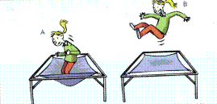

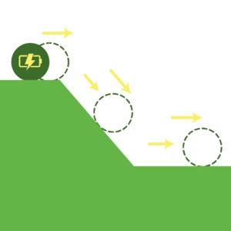
- 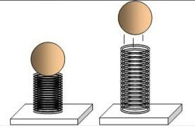DE ENREGÍA POTENCIAL ELÁSTICA A ENERGÍA CINÉTICA
- 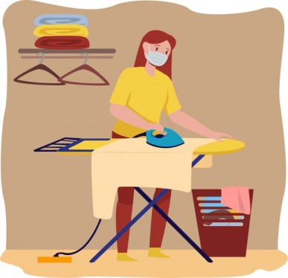
- 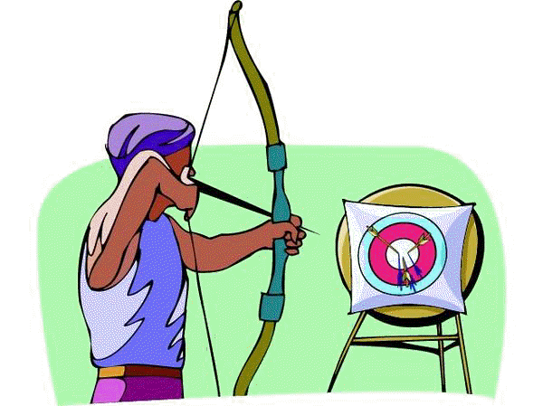

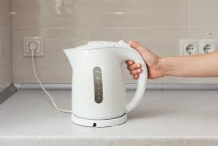

Espero sus respuestas!

